1. Was machte die Mutter mit dem Seil, als er das erste Mal darauf über den Fluss gehen wollte?

2. Was passierte da mit Till?

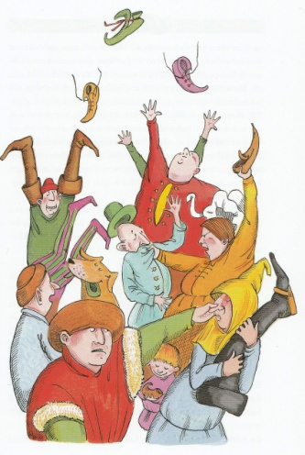3. Bei zweiten Mal bat Till die Leute, ihm ihren linken Schuh zu geben. Was tat er mit all den Schuhen?

4. Nach diesem Streich verschwand Till ganz schnell in seinem Haus.

Wovor hatte er denn Angst?

|  |  |
| --- | --- |
|  | *Dass er alle Schuhe bezahlen muss.* |
|  | *Dass er von den Leuten Haue kriegt.* |
|  | *Dass die Leute ihm das Seil durchschneiden.* |

5. Was meinst du: Kann jeder einfach so auf einem Seil balancieren? Warum kann Till das?

6. Was für ein neues Kunststück kündigte Till ein paar Wochen später an?

7. Warum wurden einige Zuschauer so wütend, als Till sagte, er könne gar nicht fliegen?

|  |  |
| --- | --- |
|  | *Till sagte noch dazu, dass sie im Grunde genommen sehr dumm seien. Nur dumme Leute glauben so einen Blödsinn, dass jemand fliegen könne.* |
|  |
|  | *Die Leute waren total wütend, dass Till ihnen ein solches Spektakel versprochen und es dann nicht gehalten hatte. Versprochen ist versprochen, dachten sie.* |
|  |
|  | *Die Leute waren dermassen hässig, weil Till sie zum zweiten Mal verulkt hatte. Erst das mit den Schuhen und jetzt lachte er sie auch noch aus. Das brachte das Fass zum Überlaufen.* |
|  |